Бандурин Эдем Мустафаевич
27.07.1999 – 29.04.2025 г.г

Участник специальной военной
операции (СВО)

2026 год.

Биография
Бандурина Эдема Мустафаевича
27.07.1999 – 29.04.2025 г.г
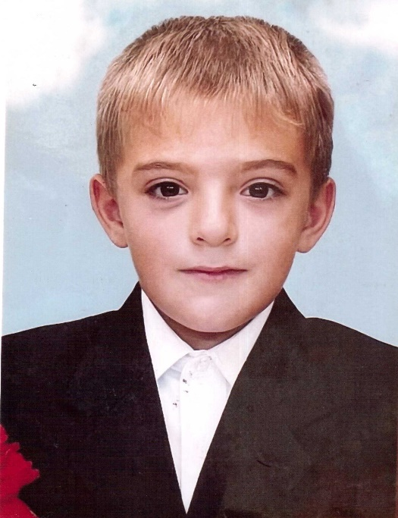 | 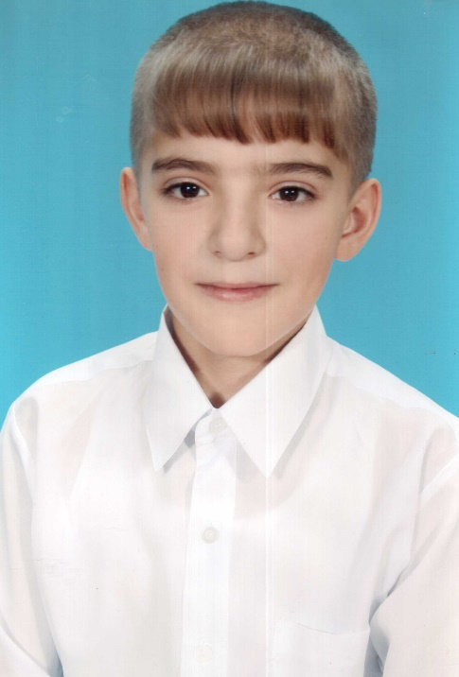

Бандурин Эдем Мустафаевич родился 27 июля 1999 года в станице Грушевской в семье Бандуриной Ольги Васильевны и Бандурина Мустафы Эдемовича.
С 1 сентября 2006 года по 11 июля 2017 года обучался в Грушевской основной общеобразовательной школе. После школы окончил Новочеркасский колледж промышленных технологий и управления по специальности «сварщик».
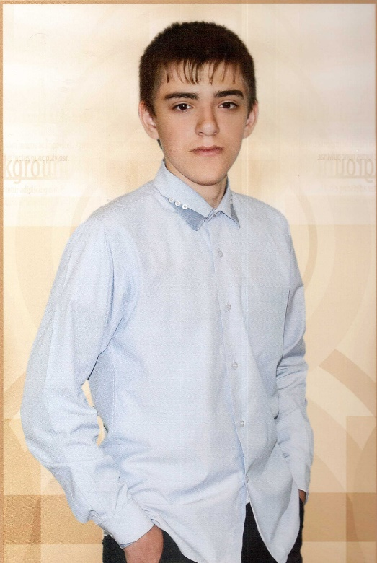 | 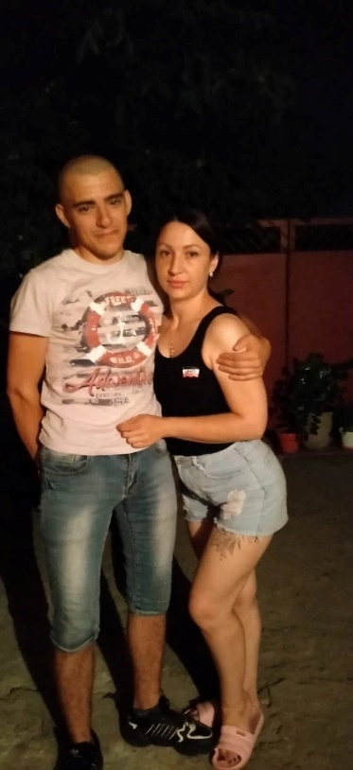

В 2021 году был на призван срочную службу в воздушно- десантные войска в город Рязань. Сразу же, на первом году службы, подписал контракт на два года. Ему присвоена должность «Гвардии ефрейтор».
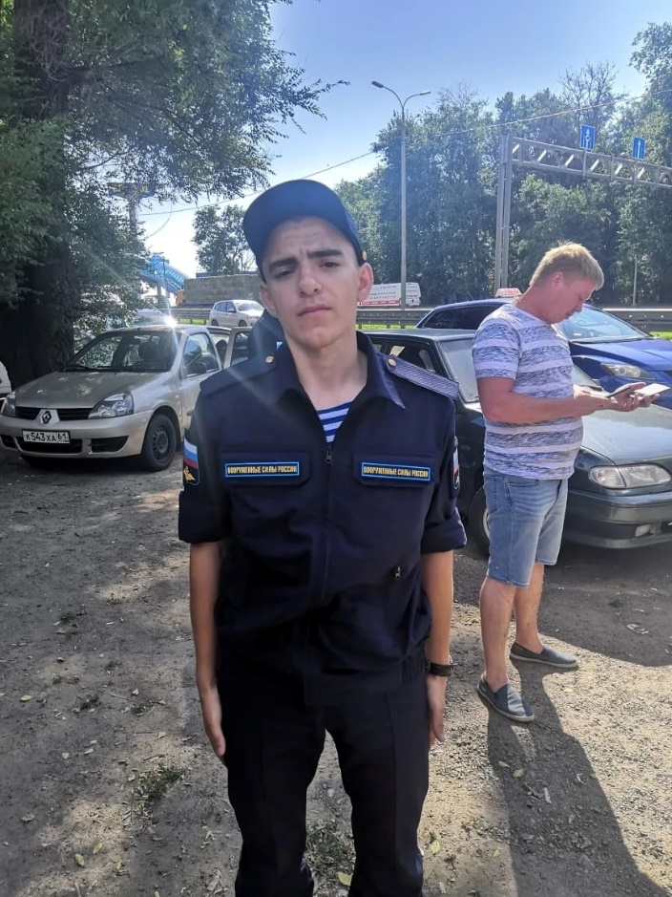 | 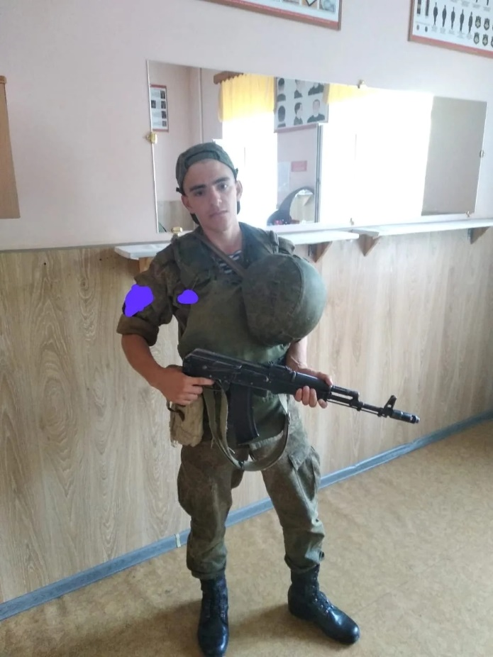

24 февраля 2022 года, после объявления о начале специальной военной операции (СВО), Эдема Мустафаевича и его часть отправили на полевые учения на территорию Белоруссии с целью охраны Чернобыльской АЭС.
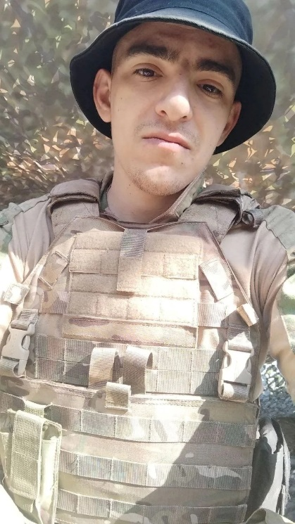 | 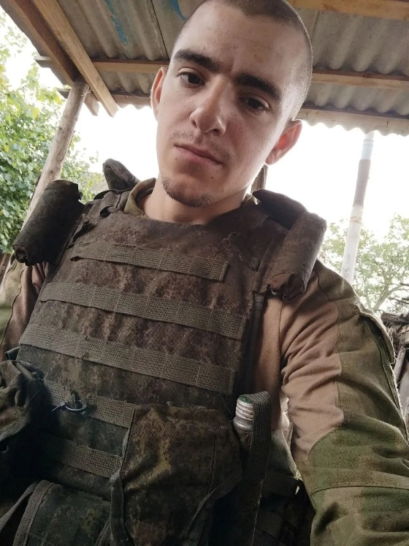

Всю дальнейшую службу Эдем проходил в штурмовой группе, наводчиком взвода огневой поддержки парашютно – десантного батальона войсковой части.
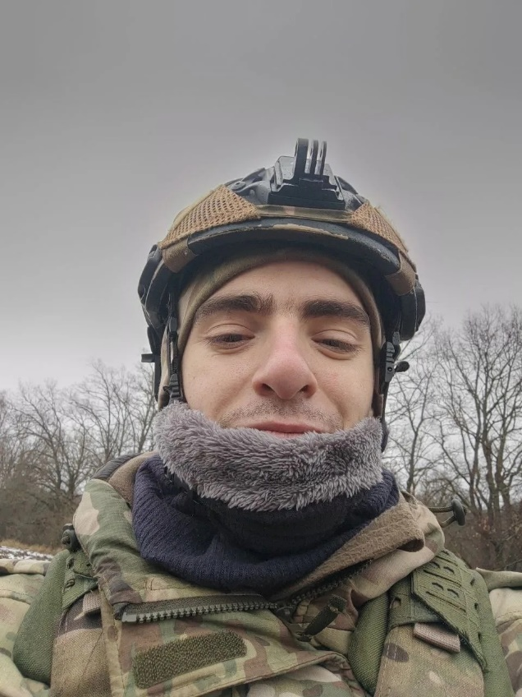 | 

14 декабря 2022 года Эдем Мустафаевич, во время непродолжительного отпуска, вступил в законный брак с Буркевич Еленой Сергеевной. Церемония бракосочетания прошла в г. Рязани. Эдем и Елена познакомились в социальных сетях еще до начала СВО, их первая встреча состоялась в августе 2022 года.
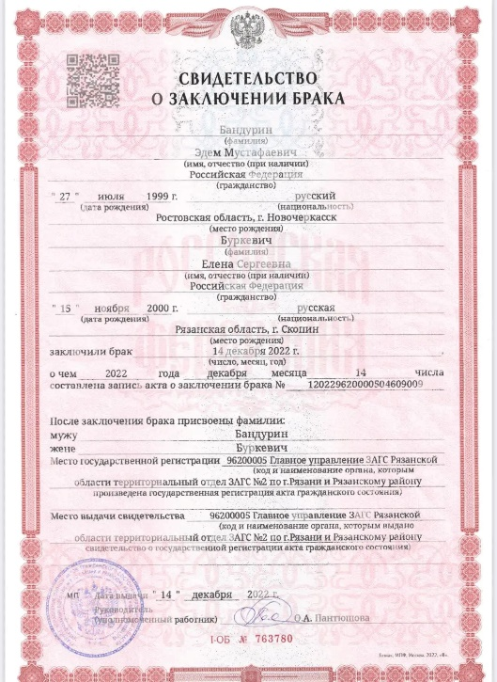

 | 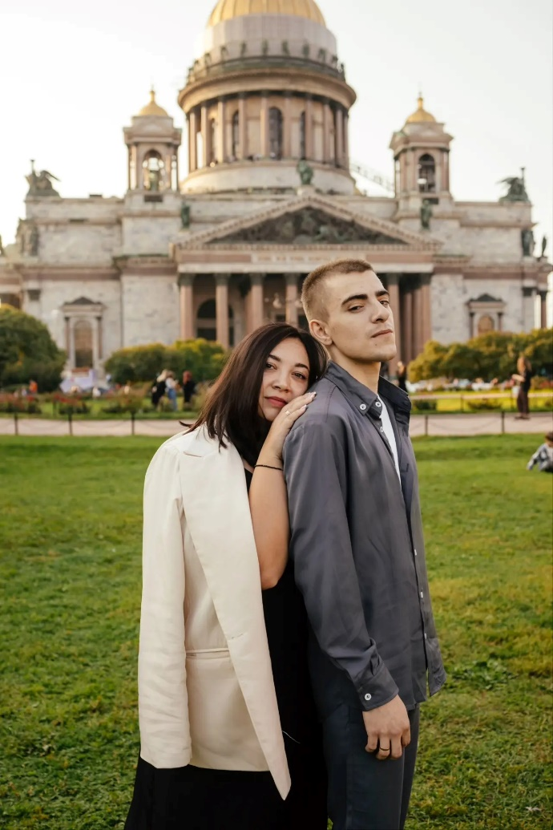

В августе 2023 года сестра Эдема Ирина Николаевна, мама Ольга Васильевна и супруга Елена Сергеевна навещали Эдема в г. Краснодоне, привозили все необходимое для бойца. А в мае 2024 года к Эдему Мустфаевичу в г. Краснодон приезжал супруг сестры Шабельский Николай.
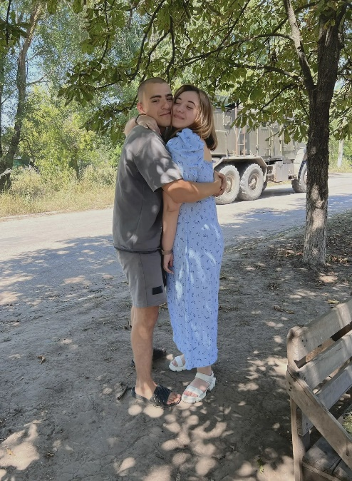 | 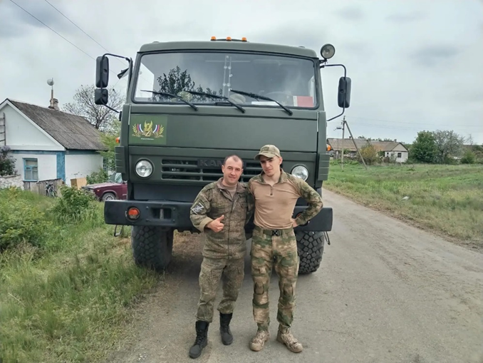

В феврале 2024 года Эдем Мустафаевич получил отпуск, который провел в станице Грушевской в кругу семьи.
 | 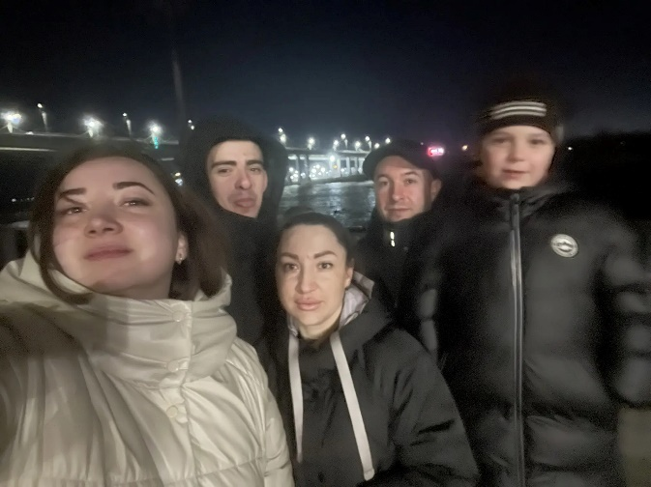

За время боевой службы Бандурин Эдем Мустафаевич был дважды ранен. После первого ранения в марте 2024 года был награжден медалью «За отвагу», после второго ранения в ноябре 2024 года - медалью Суворова.
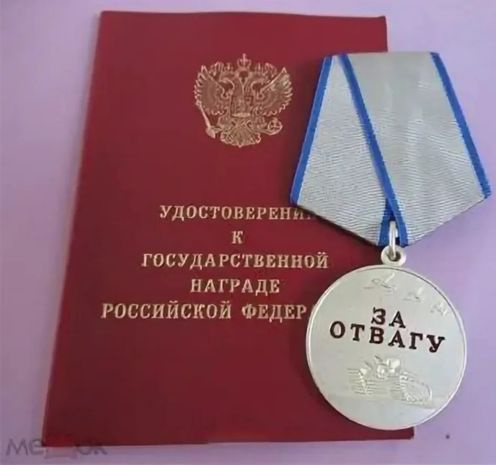 | 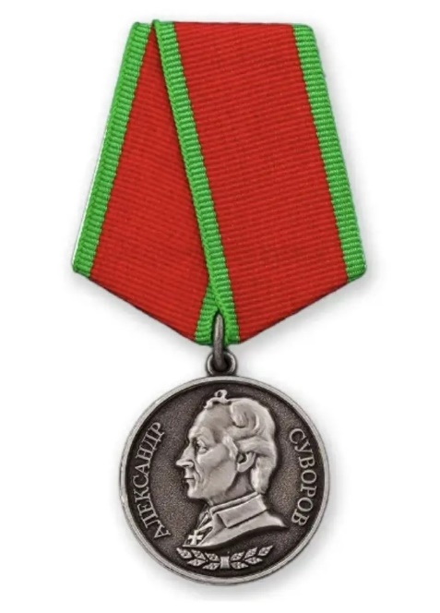

В августе 2024 года Эдема и его взвод направили на защиту Курской области.
29.04.2025 года при выполнении боевой задачи в Курской области Гвардии ефрейтор Бандурин Эдем Мустафаевич погиб.
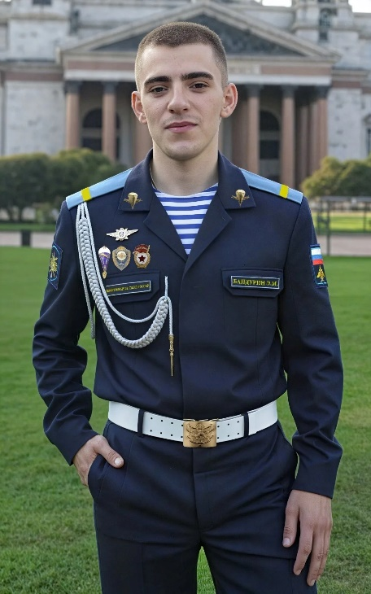 | 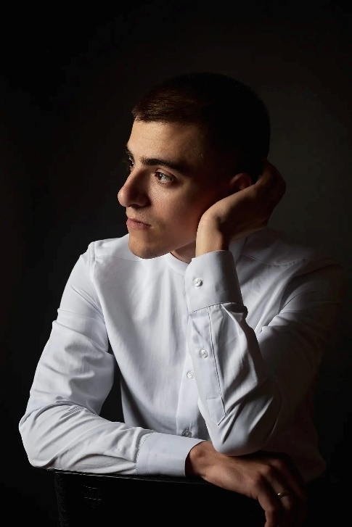

7 мая 2025 года Бандурин Эдем Мустафаевич был похоронен на кладбище ст. Грушевской на Алее славы.
25 декабря 2025 года Указом Президента РФ Бандурин Эдем Мустафаевич награжден Орденом Мужества (посмертно). В торжественной церемонии вручения награды приняли участие глава Администрации Аксайского района Константин Доморовский, военный комиссар Аксайского района Геннадий Сурков, юнармейцы, родные военнослужащего.
